- Le thème d’un poème
3.1 Sensation, Arthur Rimbaud
Sensation

Par les soirs bleus d'été, j'irai dans les sentiers,
Picoté par les blés, fouler l'herbe menue :
Rêveur, j'en sentirai la fraîcheur à mes pieds.
Je laisserai le vent baigner ma tête nue.

Je ne parlerai pas, je ne penserai rien :
Mais l'amour infini me montera dans l'âme,
Et j'irai loin, bien loin, comme un bohémien,
Par la nature, heureux comme avec une femme.
Arthur Rimbaud, mars 1870.

- Souligne dans ce poème un mot qui exprime une sensation et deux mots exprimant des sentiments.

- Quelle serait, selon toi, la définition de « poème lyrique » ?

- S’agit-il d’un poème lyrique ?
3.2 Le dormeur du Val, Arthur Rimbaud
Le Dormeur du Val

C'est un trou de verdure où chante une rivière
Accrochant follement aux herbes des haillons
D'argent ; où le soleil, de la montagne fière,
Luit : c'est un petit val qui mousse de rayons.

Un soldat jeune, lèvre bouche ouverte, tête nue,
Et la nuque baignant dans le frais cresson bleu,
Dort ; il est étendu dans l'herbe sous la nue,
Pâle dans son lit vert où la lumière pleut.

Les pieds dans les glaïeuls, il dort. Souriant comme
Sourirait un enfant malade, il fait un somme :
Nature, berce-le chaudement : il a froid.

Les parfums ne font pas frissonner sa narine ;
Il dort dans le soleil, la main sur sa poitrine
Tranquille. Il a deux trous rouges au côté droit.
Arthur Rimbaud, Octobre 1870

- Quelles figures de style vues ensemble retrouves-tu dans ce poème (repère les dans le texte) ? Quelle figure domine largement ce poème ? Pourquoi, à ton avis ?
- Ce poème est-il lyrique ?
- Quelle est la particularité de la construction de ce poème ?
- Parmi les thèmes suivants, lequel domine chaque strophe L’amour – la beauté de la nature – l’enfance – l’été – la guerre – la maladie – le mal-être – la mélancolie – la mort – le sommeil
- Quel est le thème principal du poème ? Est-il explicite ?

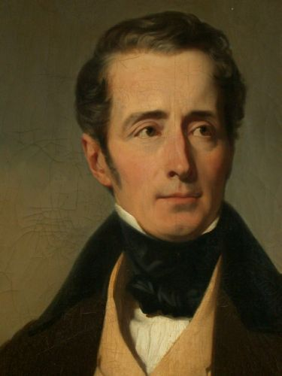
3.3 Trois poèmes sur un même thème
En poésie, certains thèmes sont très fréquents. Parmi eux, l’automne. Cette saison inspire de nombreux auteurs : ils en décrivent les couleurs et les parfums, ils évoquent les jeux du vent et de la pluie, mais surtout ils l’associent à des sentiments personnels, ou à la vie des hommes en général.
Voici la première strophe d’un poème de Lamartine, écrivain romantique du XIXe siècle (1790-1869).
L’automne

Salut ! Bois couronnés d’un reste de verdure !
Feuillages jaunissants sur les gazons épars !
Salut, derniers beaux jours ! Le deuil de la nature
Convient à la douleur et plait à mes regards !

- Souligne dans le texte la description de l’automne.
- Repère une personnification. (Attribuer des caractéristiques humaines à quelque chose d’inanimé ou de non-humain)
- Le poète ressent-ils des sentiments positifs, négatifs ou mitigés par rapport à l’automne ?

Voici un autre poème sur l’automne, du célèbre poète Charles Baudelaire (1821-1867) dans ce qui restera l’un des recueils de poésies les plus célèbres de la littérature française, Les Fleurs du mal.
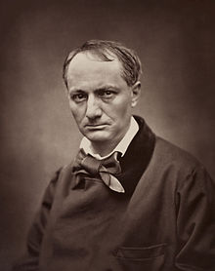
Chant d’Automne

Bientôt nous plongerons dans les froides ténèbres ;
Adieu, vive clarté de nos étés trop courts !
J’entends déjà tomber avec des chocs funèbres
Le bois retentissant sur le pavé des cours.

Tout l’hiver va rentrer dans mon être : colère,
Haine, frissons, horreur, labeur dur et forcé,
Et, comme le soleil dans son enfer polaire,
Mon cœur ne sera plus qu’un bloc rouge et glacé.

J’écoute en frémissant chaque bûche qui tombe ;
L’échafaud qu’on bâtit n’a pas d’écho plus sourd.
Mon esprit est pareil à la tour qui succombe
Sous les coups du bélier infatigable et lourd.

Il me semble, bercé par ce choc monotone,
Qu’on cloue en grande hâte un cercueil quelque part.
Pour quoi ? – C’était hier l’été, voici l’automne !
Ce bruit mystérieux sonne comme un départ.
Charles Baudelaire, Les fleurs du mal, 1857

- Baudelaire décrit-il de la même façon que Lamartine le spectacle de l’automne ? Justifie ta réponse.

- À quel thème vu précédemment associe-t-il l’automne ?

- Souligne dans le texte les mots qui évoquent ce thème.

- Parmi les adjectifs suivants, entoure celui (ceux) qui qualifie(nt) l’état d’esprit du poète. Consulte le dictionnaire si tu ne comprends pas certains adjectifs.
Combatif – léger – morbide – noir – optimiste – pessimiste

Voici un dernier poème sur le même thème, de Théodore de Banville (1823-1891).

L’Automne

Sois le bienvenu, rouge Automne,
Accours dans ton riche appareil,
Embrase le coteau vermeil
Que la vigne pare et festonne.
Père, tu rempliras la tonne
Qui nous verse le doux sommeil ;
Sois le bienvenu, rouge Automne,
Accours dans ton riche appareil.
Déjà la Nymphe qui s’étonne,
Blanche de la nuque à l’orteil,
Rit aux chants ivres de soleil
Que le gai vendangeur entonne.
Sois le bienvenu, rouge Automne.

Théodore de Banville, Les cariatides, 1842
- Quelle couleur est associée à l’automne ? Prouve-le en soulignant des mots dans le texte.

- Quelle activité humaine Banville associe-t-il à l’automne ? Repère dans le texte les mots qui indiquent cette activité.

- Quelle conception de l’automne Banville présente-t-il ? Peut-on le rapprocher des autres poèmes sur l’automne vus ensemble ?

- Rédige un texte d’analyse dans lequel tu rassembleras les réponses aux questions précédentes à propos du poème de Banville.

- Analyse poétique : exercice récapitulatif
Vieille chanson du jeune temps  Je ne songeais pas à Rose ;  Rose au bois vint avec moi ;  Nous parlions de quelque chose,  Mais je ne sais plus de quoi.  J'étais froid comme les marbres ;  Je marchais à pas distraits ;  Je parlais des fleurs, des arbres  Son œil semblait dire : " Après ? "  La rosée offrait ses perles,  Le taillis ses parasols ;  J'allais ; j'écoutais les merles,  Et Rose les rossignols.  Moi, seize ans, et l'air morose ;  Elle, vingt ; ses yeux brillaient.  Les rossignols chantaient Rose  Et les merles me sifflaient. | Rose, droite sur ses hanches,  Leva son beau bras tremblant  Pour prendre une mûre aux branches  Je ne vis pas son bras blanc.  Une eau courait, fraîche et creuse,  Sur les mousses de velours ;  Et la nature amoureuse  Dormait dans les grands bois sourds.  Rose défit sa chaussure,  Et mit, d'un air ingénu,  Son petit pied dans l'eau pure  Je ne vis pas son pied nu.  Je ne savais que lui dire ;  Je la suivais dans le bois,  La voyant parfois sourire  Et soupirer quelquefois.  Je ne vis qu'elle était belle  Qu'en sortant des grands bois sourds.  " Soit ; n'y pensons plus ! " dit-elle.  Depuis, j'y pense toujours.  Victor Hugo, Les Contemplations, 1856

- Que peux-tu dire de la structure (vers, rimes, strophes) de ce poème ?

- Quel est le thème de ce poème ? Justifie.

- Commente la progression sémantique du poème (la progression du poème au fil des strophes).

- Repère le/les champs lexicaux qui traversent le poème. Qu’apportent-ils au poème ?

- Quelles figures de style parcourent le poème ? Explique leur présence.

- Rédige un « commentaire poétique », c’est-à-dire un texte structuré qui reprendra toutes ces informations sur le poème. Essaie de ne pas énumérer les champs lexicaux et les figures de style sans mentionner leur apport.

- Connaitre le romantisme
Lis le texte informatif sur le romantisme ci-dessous et réponds aux questions qui l’accompagnent.
Romantisme
Aujourd’hui, lorsque l’on dit d’une personne qu’elle est romantique, on entend par là qu’elle est douce et rêveuse. Si c’est d‘un film ou d’un roman qu’on parle, on évoque généralement une œuvre où l’amour est le thème principal, et qui finit bien. En un mot, romantique est très souvent synonyme de sentimental, mièvre, nunuche…
Cette conception du romantisme a peu de choses à voir avec ce que fut historiquement le mouvement romantique. Dans la première moitié du XIXe siècle et dans toute l’Europe, il secoua les beaux-arts : la littérature, la peinture, la sculpture, l’architecture et la musique. Les artistes romantiques, en réalité, furent des rebelles, des hommes – et des femmes) qui osèrent dire non ! Mais à quoi ?
Non tout d’abord aux productions artistiques de leurs ainés, ceux que l’on appelle les classiques. Pour ces derniers, une œuvre d’art n’avait guère de valeur si elle ne s’inspirait pas de l’Antiquité gréco-romaine (Ve siècle AVJC – Ve siècle APJC). Les auteurs de tragédies, par exemple, racontaient très souvent des histoires empruntés à la mythologie grecque. En outre, les classiques n’appréciaient pas que l’on parle de soi. Ils considéraient également que l’art devait présenter le beau idéal. Enfin, aux excès de toute sorte, qu’ils jugeaient dangereux, ils préféraient les attitudes de bon sens. Les romantiques, au nom de la liberté, réclament le droit de s’intéresser à leur passé national, à leurs racines et à leur époque. C’est pourquoi ils s’inspirent du Moyen Âge (Ve- XVe siècles) et évoquent des faits d’actualité. Ils revendiquent aussi le droit de parler d’eux-mêmes dans leurs œuvres. Enfin, ils veulent montrer que l’art peut dire ce qu’il y a de plus beau et ce qu’il y a de plus hideux.
Les romantiques disent non également aux philosophes du XVIIIe siècle qui, plus que tout, croyaient au progrès et faisaient confiance à la Raison pour imaginer un homme et un monde meilleurs. Si les romantiques estiment que la Raison peut, effectivement, être utile, ils pensent qu’elle ne suffit pas. Selon eux, il faut aussi accorder toute son importance à la sensibilité.
Au nom du droit aux sentiments et à la passion, les romantiques inventorient leurs états d’âme, l’état de leurs pensées, de leurs amours. Ils ne se sentent pas toujours très bien dans leur peau ni dans le monde qui est le leur. Ils disent non aussi à la réussite sociale et à l’obsession de l’argent. Ils se montrent souvent mélancoliques. Ils rêvent parfois de s’évader : les pays exotiques les attirent ; la nature aussi, surtout quand elle est sublime et grandiose. Ils associent volontiers leurs sentiments au spectacle de la nature, par exemple, leur mélancolie à l’automne. Les écrivains romantiques, les poètes en particulier, sont donc essentiellement lyriques, c’est-à-dire qu’ils expriment avant tout leurs sentiments personnels. Comme pour eux, l’homme n’est pas seulement un être raisonnable, ils manifestent également beaucoup d’attention au rêve et à la folie.
Tout ce qui précède pourrait laisser croire que les artistes romantiques sont des êtres exclusivement préoccupés d’eux-mêmes, des êtres égocentriques. Il n’en est rien. Beaucoup d’entre eux ont désiré s’engager activement dans leur époque. A ce moment-là, l’Europe s’industrialise. La bourgeoisie d’affaires devient de plus en plus riche alors que les ouvriers, largement exploités, vivent dans une grande misère. À cela encore, les romantiques disent non. Un écrivain comme Victor Hugo, par exemple, ne s’est jamais lassé de dénoncer ces injustices.
Le mouvement romantique a triomphé dans la première moitié du XIXe siècle. Mais bien avant lui des écrivains ont parlé de leurs sentiments personnels. Bien avant lui, des artistes ont créé des personnages passionnés ou monstrueux. Et aujourd’hui, le succès d’un spectacle comme la comédie musicale Notre-Dame de Paris, inspirée du roman de Victor Hugo, montre que la tendance romantique demeure bien vivante.
Exercice 1. Vrai ou faux ? Rectifie en cas d’énoncé erroné.
Énoncé | V/F | Rectification
Les artistes lyriques, notamment les romantiques, s’effacent au maximum de leurs œuvres.
Les artistes romantiques sont des révoltés
Le romantisme exprime une sensibilité propre à la première moitié du XIXe S.
Les artistes romantiques sont indifférents au monde dans lequel ils vivent.
Le romantisme est un mouvement exclusivement littéraire.
Les romantiques, contrairement aux philosophes du XVIIIe siècle, sont des artistes rationalistes.
Les romantiques sont des artistes qui ont pu faire preuve d’altruisme.

Exercice 2. Réponds à ces questions ponctuelles
- Pour les classiques, quelle était l’époque de référence ?
- De quelle époque, au contraire, s’inspiraient les romantiques ?
- Durant quel siècle s’est développé le romantisme ?
- Quelles œuvres romantiques peux-tu citer ?
- Les romantiques étaient-ils favorables à la représentation du monstrueux ?
- Les romantiques se sont beaucoup inspirés du spectacle de la nature. Pourquoi ?

Exercice 4. Les artistes romantiques prônent le droit d’exprimer leur sensibilité, leurs émotions et leurs faiblesses, etc. Cela peut paraître banal mais c’était révolutionnaire pour l’époque !
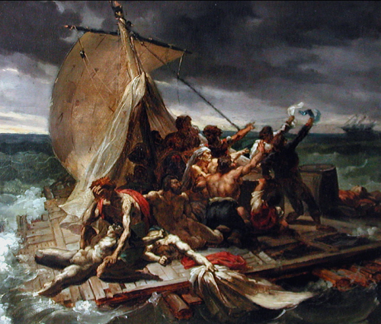
Voici des tableaux qu’on peut qualifier de romantiques. D’après toi, qu’ont voulu exprimer les auteurs de chacune de ces œuvres ?
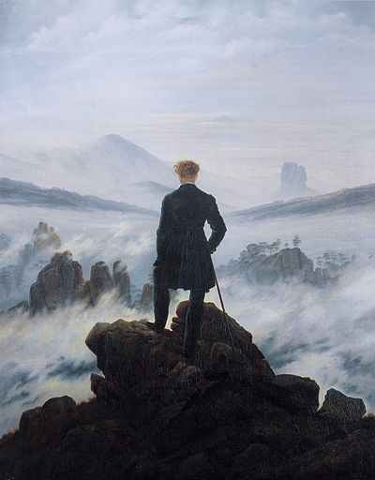

- Caspar David Friedrich, Le Voyageur contemplant une mer de nuages, 1817-1818 (Kunsthalle de Hambourg)
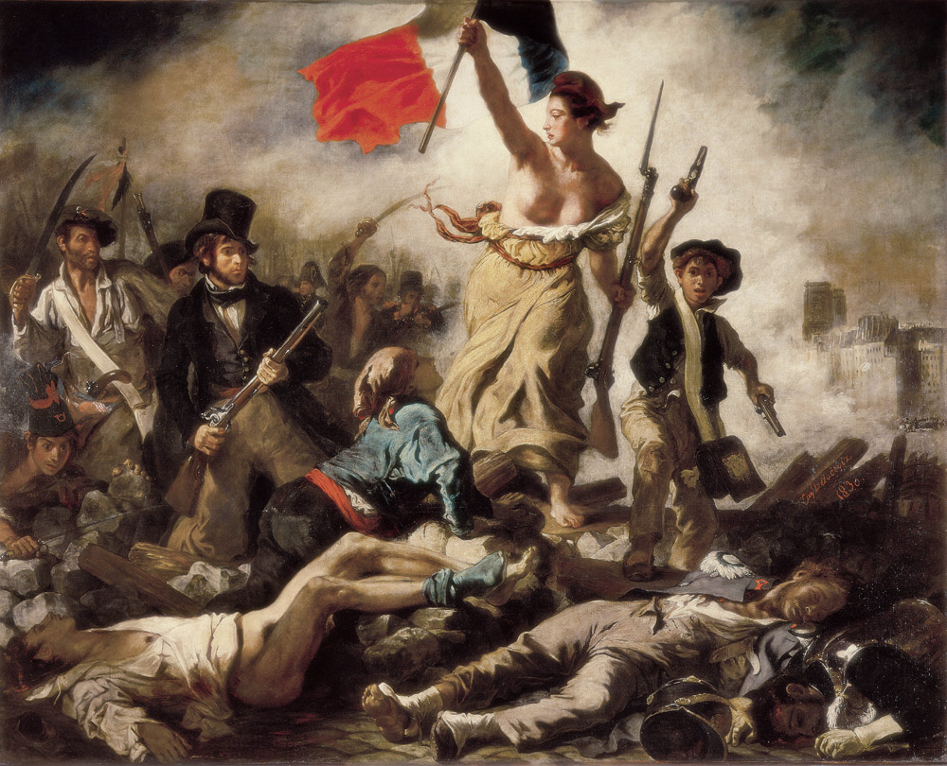
2) Théodore Géricault, Le radeau de la méduse (1819), Musée du Louvre

- Eugène Delacroix, La liberté guidant le peuple (1830), Musée du Louvre

Exercice 4. Lis les poèmes suivants et dis s’il s’agit de poèmes romantiques ou non. Justifie tes réponses en les fondant sur ce que tu sais désormais de ce courant.
- Que serais-je sans toi ?
Que serais-je sans toi qui vins à ma rencontre  Que serais-je sans toi qu'un cœur au bois dormant  Que cette heure arrêtée au cadran de la montre  Que serais-je sans toi que ce balbutiement  ⁵J'ai tout appris de toi sur les choses humaines  Et j'ai vu désormais le monde à ta façon  J'ai tout appris de toi comme on boit aux fontaines  Comme on lit dans le ciel les étoiles lointaines  Comme au passant qui chante on reprend sa chanson  ¹⁰J'ai tout appris de toi jusqu'au sens du frisson | J'ai tout appris de toi pour ce qui me concerne  Qu'il fait jour à midi qu'un ciel peut être bleu  Que le bonheur n'est pas un quinquet de taverne  Tu m'as pris par la main dans cet enfer moderne  ¹⁵Où l'homme ne sait plus ce que c'est qu'être deux  Tu m'as pris par la main comme un amant heureux  Qui parle de bonheur a souvent les yeux tristes  N'est-ce pas un sanglot de la déconvenue  Une corde brisée aux doigts du guitariste  ²⁰Et pourtant je vous dis que le bonheur existe  Ailleurs que dans le rêve ailleurs que dans les nues  Terre terre voici ses rades inconnues
Louis Aragon, « Que serais-je sans toi ? », Le Roman Inachevé, 1956
- Depuis six mille ans la guerre
Depuis six mille ans la guerre  Plait aux peuples querelleurs,  Et Dieu perd son temps à faire  Les étoiles et les fleurs.  Les conseils du ciel immense,  Du lys pur, du nid doré,  N'ôtent aucune démence  Du cœur de l'homme effaré.  Les carnages, les victoires,  Voilà notre grand amour ;  Et les multitudes noires  Ont pour grelot le tambour.  La gloire, sous ses chimères  Et sous ses chars triomphants,  Met toutes les pauvres mères  Et tous les petits enfants. | Notre bonheur est farouche ;  C'est de dire : Allons ! mourons !  Et c'est d'avoir à la bouche  La salive des clairons.  L'acier luit, les bivouacs fument ;  Pâles, nous nous déchaînons ;  Les sombres âmes s'allument  Aux lumières des canons.  Et cela pour des altesses  Qui, vous à peine enterrés,  Se feront des politesses  Pendant que vous pourrirez,  Et que, dans le champ funeste,  Les chacals et les oiseaux,  Hideux, iront voir s'il reste  De la chair après vos os !  Victor Hugo, Chansons des rues et des bois, 1865
- Pluie
Ce nuage est bien noir : - sur le ciel il se roule,
Comme sur les galets de la côte une houle.
L'ouragan l'éperonne, il s'avance à grands pas.
- A le voir ainsi fait, on dirait, n'est-ce pas ?
Un beau cheval arabe, à la crinière brune,
Qui court et fait voler les sables de la dune.
Je crois qu'il va pleuvoir : - la bise ouvre ses flancs,
Et par la déchirure il sort des éclairs blancs.
Rentrons. - Au bord des toits la frêle girouette
D'une minute à l'autre en grinçant pirouette,
Le martinet, sentant l'orage, près du sol
Afin de l'éviter rabat son léger vol ;
- Des arbres du jardin les cimes tremblent toutes.
La pluie ! - Oh ! voyez donc comme les larges gouttes
Glissent de feuille en feuille et passent à travers
La tonnelle fleurie et les frais arceaux verts !
Des marches du perron en longues cascatelles,
Voyez comme l'eau tombe, et de blanches dentelles
Borde les frontons gris ! - Dans les chemins sablés,
Les ruisseaux en torrents subitement gonflés
Avec leurs flots boueux mêlés de coquillages
Entraînent sans pitié les fleurs et les feuillages.
Théophile Gautier, « Pluie », Premières poésies, 1830

- Les séparés

N'écris pas. Je suis triste, et je voudrais m'éteindre.  Les beaux étés sans toi, c'est la nuit sans flambeau.  J'ai refermé mes bras qui ne peuvent t'atteindre,  Et frapper à mon cœur, c'est frapper au tombeau.  N'écris pas !  N'écris pas. N'apprenons qu'à mourir à nous-mêmes.  Ne demande qu'à Dieu... qu'à toi, si je t'aimais !  Au fond de ton absence écouter que tu m'aimes,  C'est entendre le ciel sans y monter jamais.  N'écris pas ! | N'écris pas. Je te crains ; j'ai peur de ma mémoire ;  Elle a gardé ta voix qui m'appelle souvent.  Ne montre pas l'eau vive à qui ne peut la boire.  Une chère écriture est un portrait vivant.  N'écris pas !  N'écris pas ces doux mots que je n'ose plus lire :  Il semble que ta voix les répand sur mon cœur ;  Que je les vois brûler à travers ton sourire ;  Il semble qu'un baiser les empreint sur mon cœur.  N'écris pas !  Marcelline Desbordes-Valmore, Poésies Posthumes, 1860

Lampe à huile qui éclaire peu.
Déception.
Nuages.
Bassins à l’entrée d’un port où les navires peuvent mouiller.

